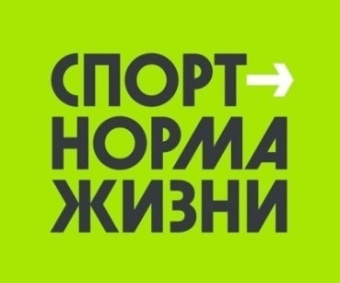

Описательный отчет за сентябрь
1 сентября, состоялся Спортивный праздник «Спорт в каждый двор!». Открытая спортивная площадка, ул. Победы, 24, 10 микрорайон, с участием 150 человек, в возрастной категории до 14 лет и старше 18 лет. Мероприятие провел инструктор по спорту Воложанцев М.М., Просвирин В.И., Дуркин В.А., Гриценко Р. Ю. Все участники получили за участие памятные призы с нанесение фирменного логотипа.
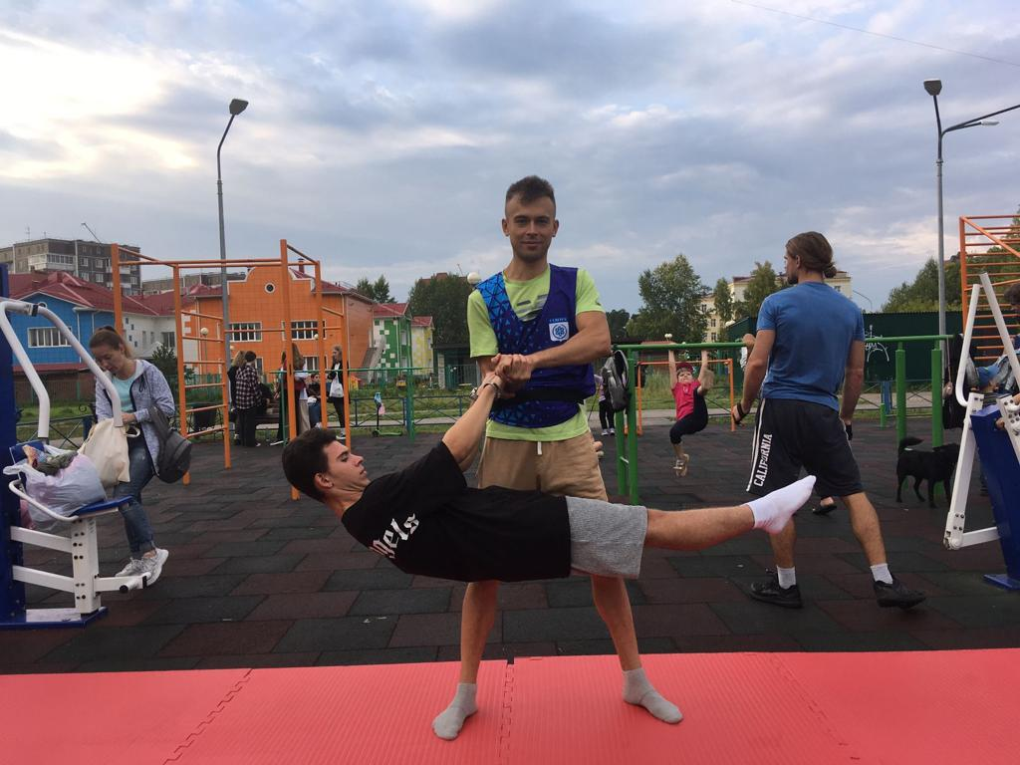
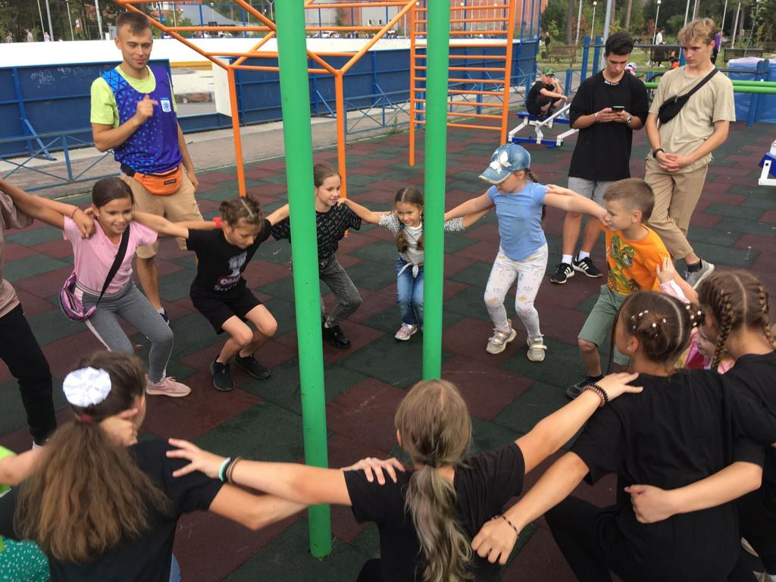
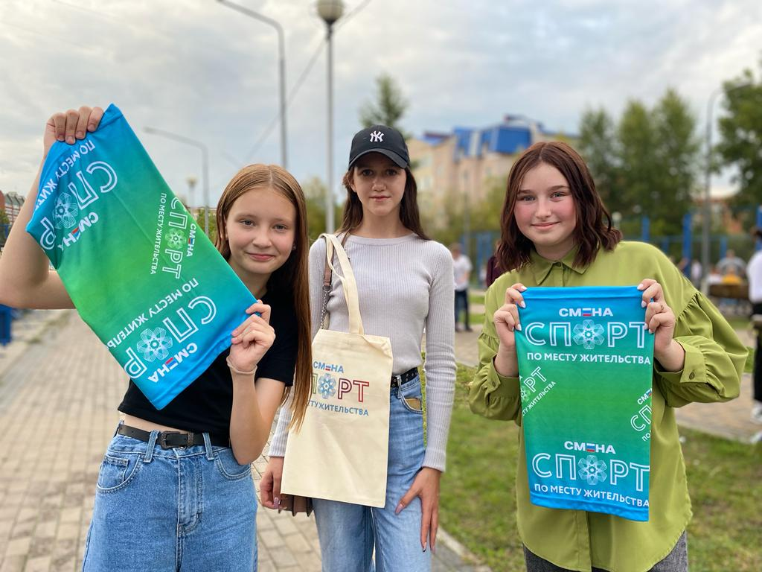
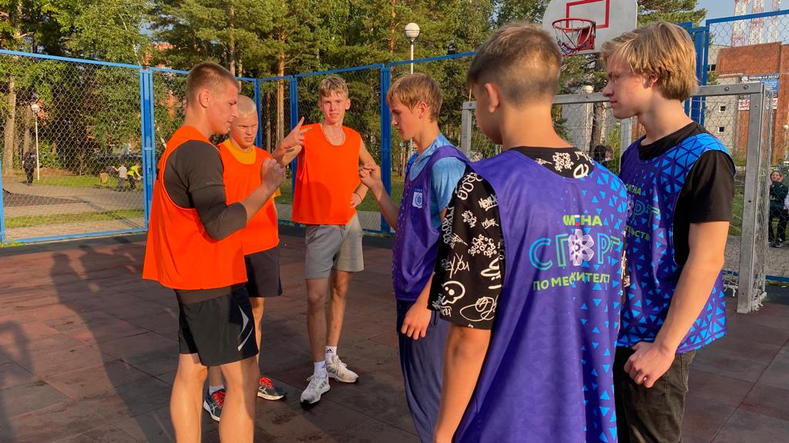
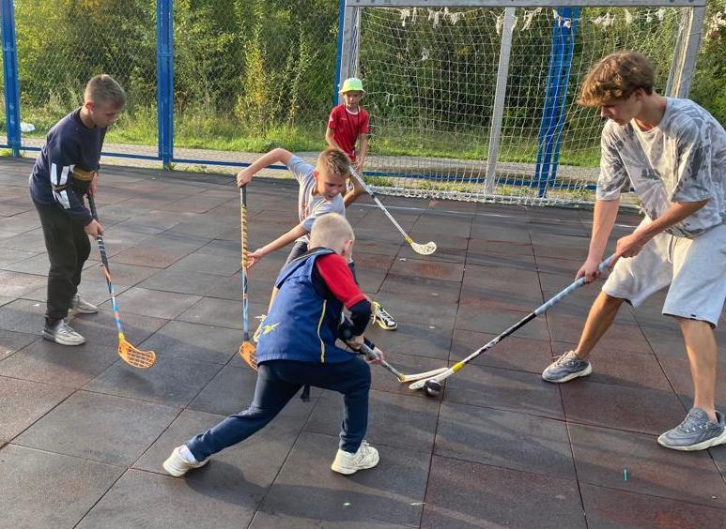

3 сентября, состоялся Спортивный праздник «Делай шаг к знаниям». Открытая спортивная площадка, ул. Советская, 21, с участием 60 человек, в возрастной категории до 14 лет- 20 человек, от 14 лет- 60 человек. Мероприятие провел инструктор по спорту Батура О.А.

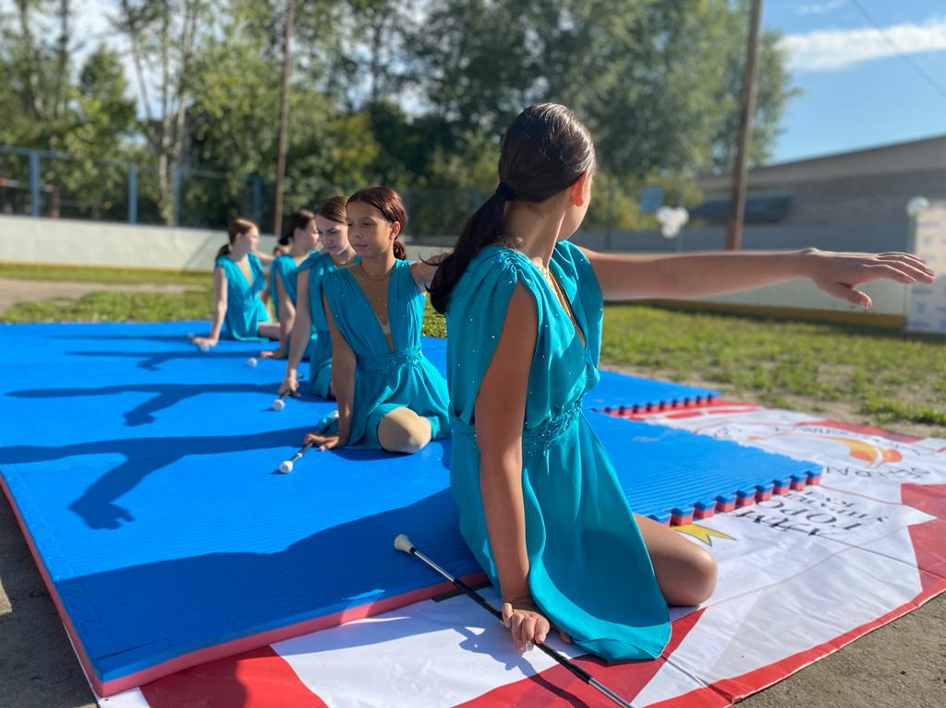
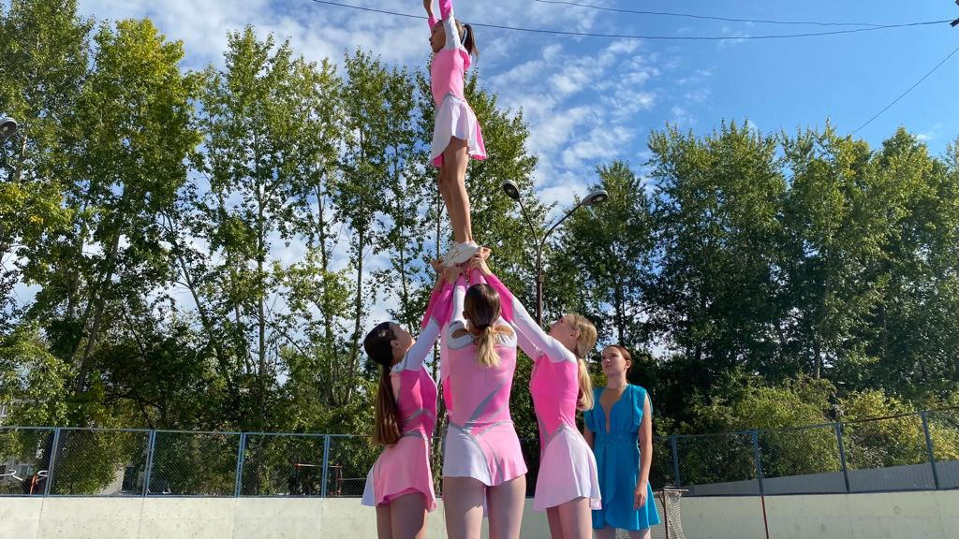
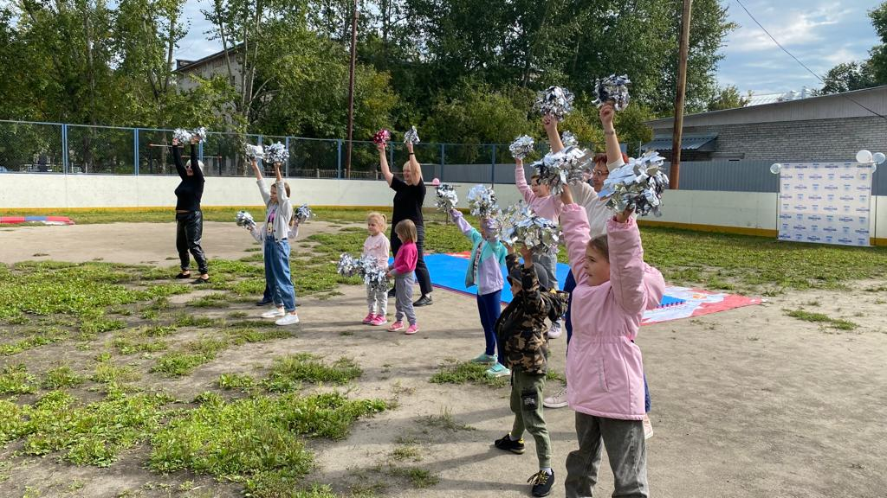

7 сентября, состоялось Спортивный праздник «Спорт в каждый двор!», ул. Горького, 32, Спортивная площадка МБОУ «СОШ №90», в возрастной категории до 14 лет и старше - 110 человек. Мероприятие провели инструкторы по спорту Воложанцев М.М., Дуркин В.А., Козлов В.В. Все участники получили за участие памятные призы с нанесение фирменного логотипа
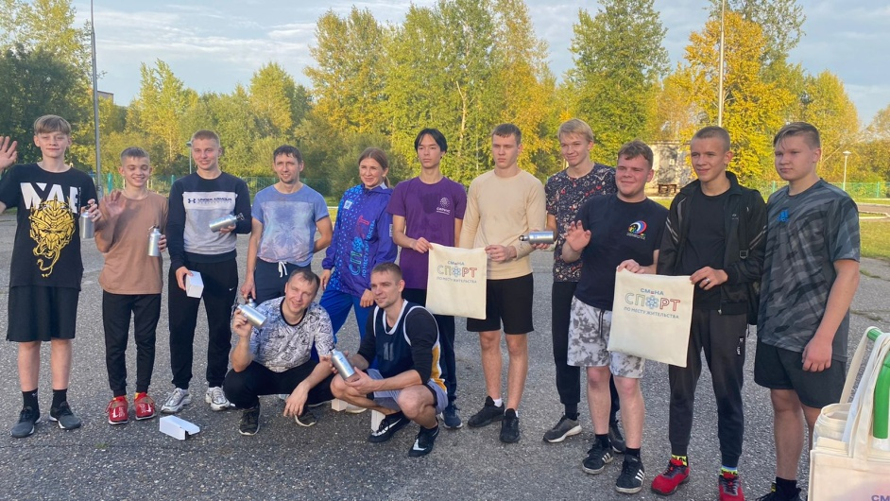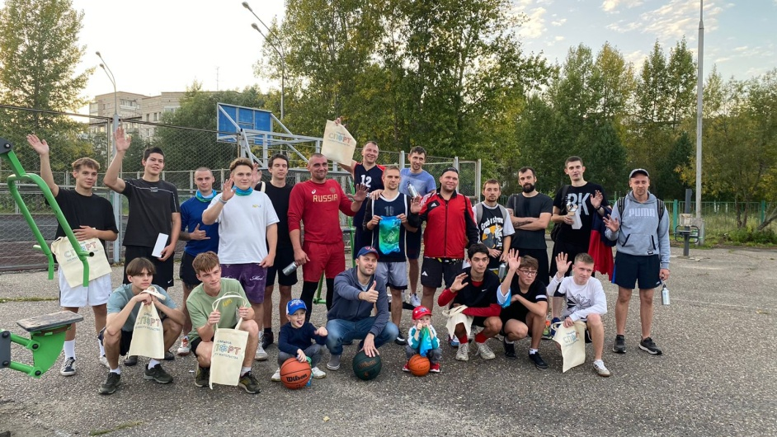
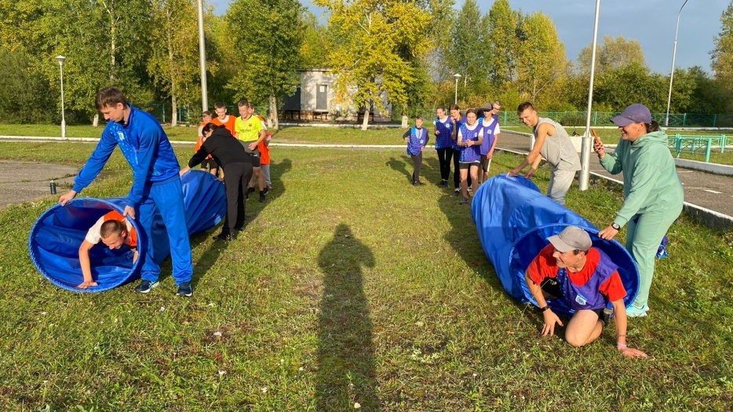
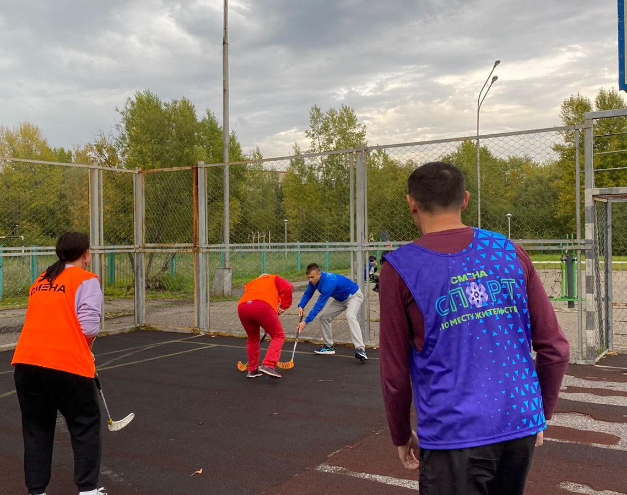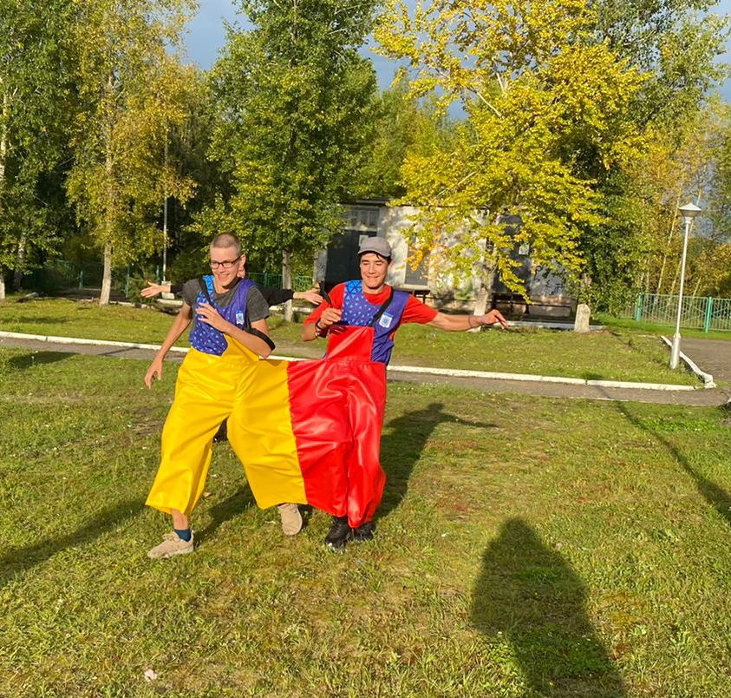

14 сентября, состоялись Матчевые встречи по мини – футболу среди команд по месту жительства памяти В.П. Сапожникова на открытой спортивной площадке, МБОУ «СОШ №88 им. А. Бородина и А. Кочева», пр. Коммунистический, 141, с участием 18 человек, в возрастной категории до 18 лет. Мероприятие провел инструктор по спорту Дуркин В.А., Фомин В.А. Места распределились следующим образом: 1- «Полюс», 2- «Вымпел», 3- «Факел». Игрокам вручены призы.
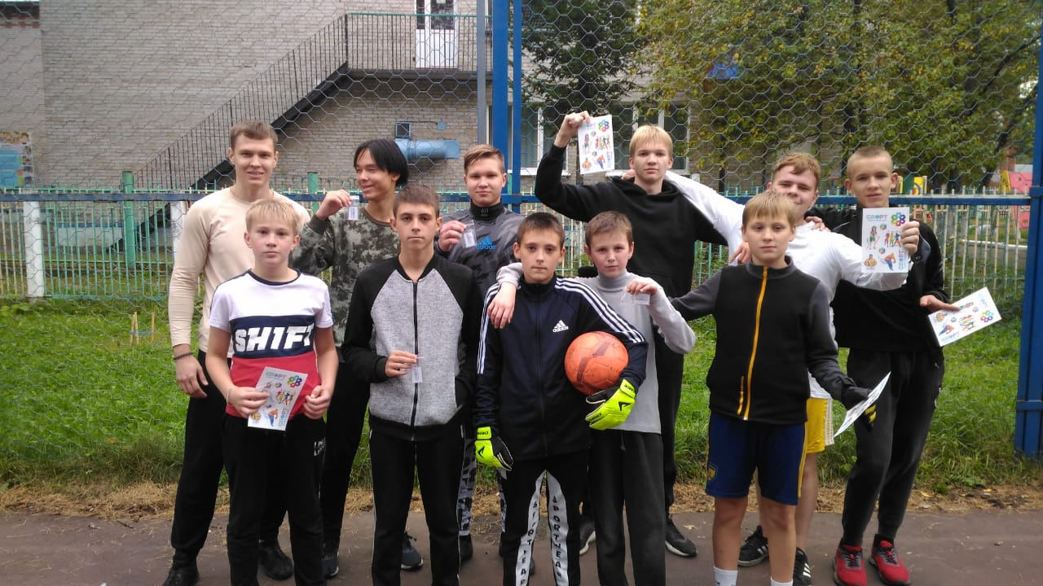

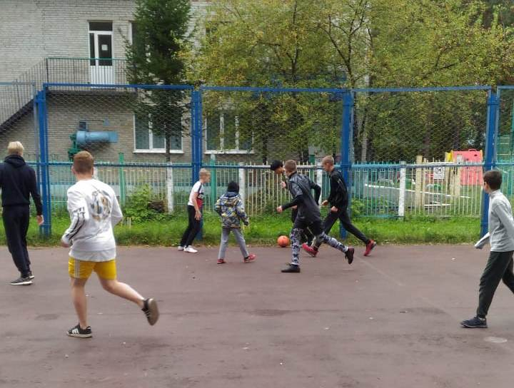
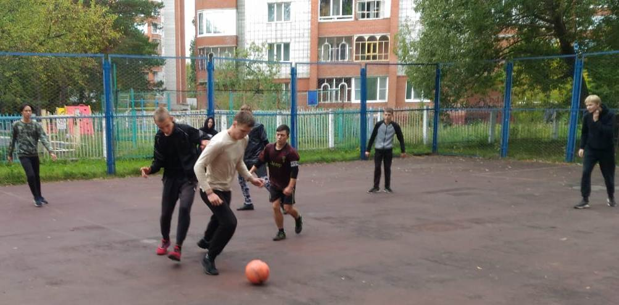
22 сентября, Открытая тренировка по футболу, Стадион «Янтарь», ул. Мира, 33, стр.1с участием 26 человек, в возрастной категории от 18 лет. Мероприятие провел инструктор по спорту Козлов В.В.

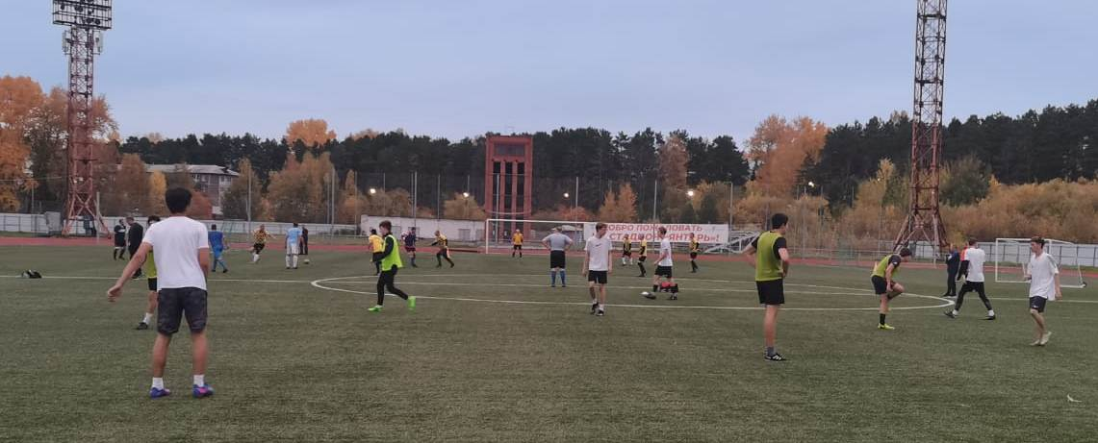

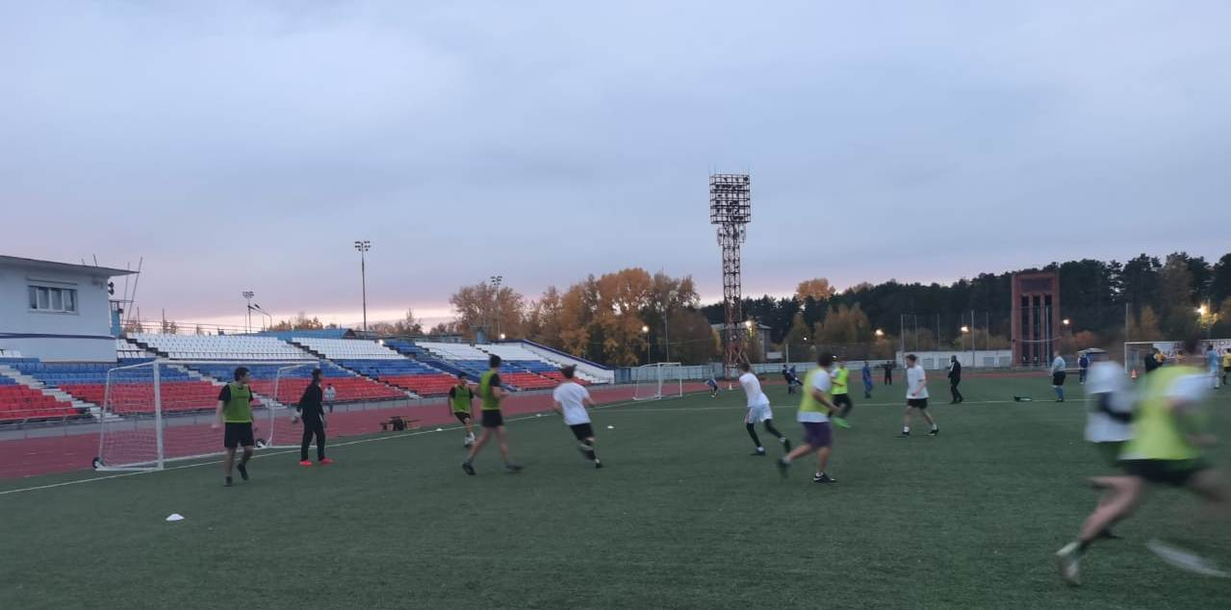

24 сентября, Мастер – класс по северной ходьбе «Движение – жизнь!», МАУ «Северский природный парк», пр. Комм-кий,45 А, с участием 25 человек, в возрастной категории старше 18 лет. Мероприятие провел инструктор по спорту Соколовский А.А.
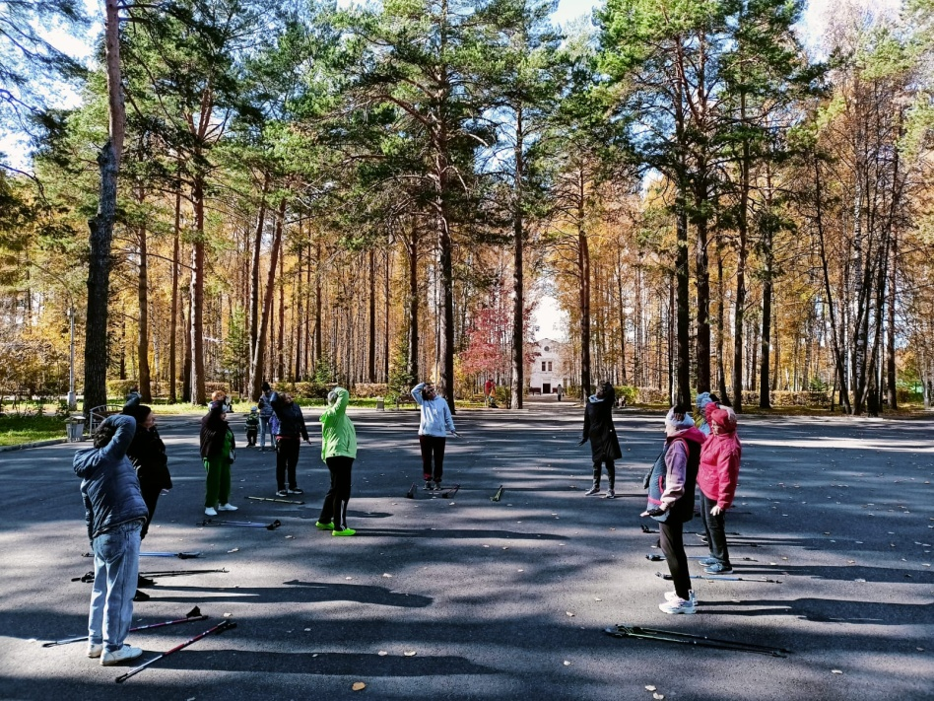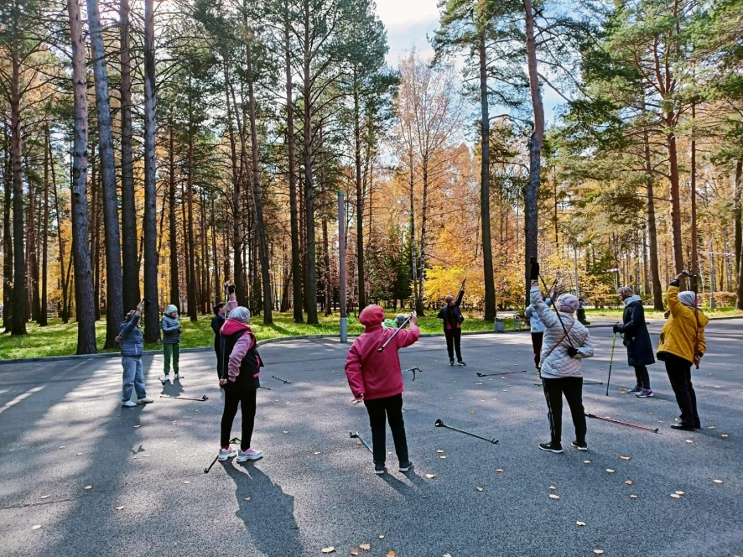
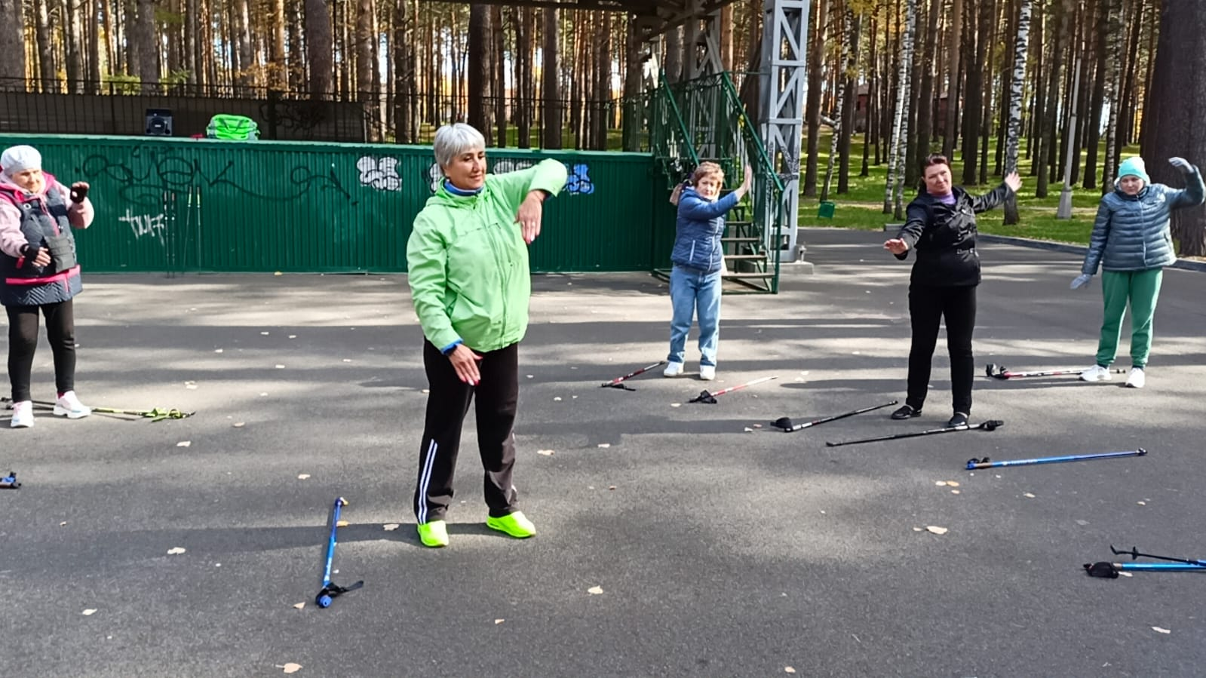

28 сентября, Турнир по волейболу в пос. Орловка, Спортивный зал, МБОУ «Орловская СОШ», пос. Орловка, пер. Школьный,4. Количество участников 18 человек, в возрастной группе старше 18 лет. Мероприятие провел инструктор по спорту Щеглов Д.Н. Iместо - Самусь 1, II место – Самусь 2, III место – Орловка 1.


